Подготовка к вакцинации
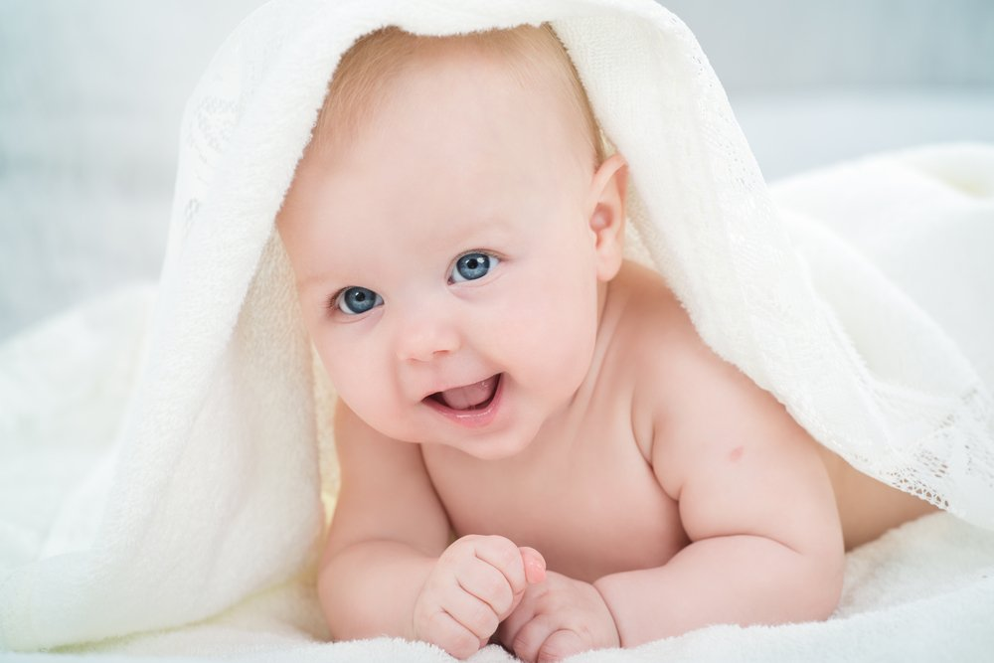

Вакцинация не требует специальной подготовки, даже если это касается плановых прививок в первый год жизни ребенка. Если вы или ваш малыш здоров и отсутствует какая-либо хроническая патология, то никаких лекарств до прививки принимать не нужно.
ОБЩИЕ РЕКОМЕНДАЦИИ ДЛЯ ВЗРОСЛЫХ И ДЕТЕЙ
За несколько дней до прививки:
1. Исключите контакты с больными взрослыми и детьми, в том числе откажитесь от посещений мест большого скопления людей, особенно в сезон повышенной заболеваемости гриппом и ОРВИ.
2. Контролируйте температуру тела за несколько дней до вакцинации.
3. Исключите введение новых продуктов. При вакцинации малышей кормящим мамам стоит воздержаться от употребления новых продуктов.
4. Откажитесь от резкой смены режима дня (дальние поездки, смена климата и т.д.)
5. Проверьте наличие в домашней аптечке жаропонижающих препаратов (Ибупрофена (Нурофен) или Парацетамола).

В ДЕНЬ ВАКЦИНАЦИИ ребенка
Обратите внимание на самочувствие и поведение ребенка. Прививку лучше отложить, если малыш отказывается от еды, он вялый или более капризный, чем обычно. Это может быть первыми признаками какого-либо заболевания. Необходимо измерить температуру. В любом случае, перед вакцинацией педиатр решает, делать прививку или нет.
Психологический настрой родителей и ребенка очень важен, не меньше физического состояния. Спокойствие родителей напрямую отражается на поведении ребенка. Детям постарше необходимо до прививки рассказать о ней (прививка — это маленький укол, будет немного больно, но это необходимо для крепкого здоровья). Не обманывайте ребенка (что укола не будет, или будет вообще не больно), так вы потеряете его доверие.
ПОСЛЕ ВАКЦИНАЦИИ рекомендации для родителей:
После вакцинации успокойте ребенка, не ругайте его за слезы. В течение последующих 30 минут не покидайте центр вакцинации, запланируйте это время заранее. Это время необходимо для проверки аллергических реакций организма.
Если до вакцинации вы давали ребенку антигистаминные препараты, обсудите с педиатром необходимость их последующего приема. Есть вероятность, что после прививки у ребенка поднимется температура. Это нормальная реакция организма на вакцинацию, переживать не стоит. Рекомендации по приему жаропонижающих средств также обсудите с педиатром. Рекомендуется исключить из рациона на несколько дней после прививки аллергенные продукты, а также воздержаться от посещения общественных мест, для исключения заболевания ребенка ОРВИ.

